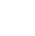
2018学年第一学期期末考试高一物理复习卷3
班级 姓名 学号 成绩
（本卷满分110分，考试时间90分钟）
注意事项：
1．答卷前，考生必须用黑色字迹的钢笔或签字笔将自己的姓名和考生号填写在答题卡相应的位置上．
2．选择题每小题选出答案后，用2B铅笔把答题卡上对应的题目的答案标号涂黑；如需改动，用橡皮擦干净后，再选涂其它答案；不能答在试卷上．
3．非选择题必须用黑色字迹的钢笔或签字笔作答，答案必须写在答题卡各题目指定区域内的相应位置上；如需改动，先划掉原来的答案，然后再写上新的答案；不准使用铅笔或涂改液．不按以上要求作答的答案无效．
4．考生必须保持答题卡的整洁，考试结束后，将答题卡交回．
第Ⅰ卷 选择题（共60分）
一、选择题（在每小题给出的四个选项中，第1~12题只有一项符合题目要求，第13~18题有多项符合题目要求。）
1．下列说法正确的是
A．单位m、kg、N是国际单位制中的基本单位
B．物体的位移为零时，路程也一定为零
C．广州开往北京的T180次列车于17:40分出发指的是时刻
D．参考系、质点是理想化模型
2．下列说法正确的是
A．物体加速度方向保持不变，速度方向也一定保持不变
B．物体所受合外力的方向，就是物体运动的方向
C．汽车的惯性大小随着牵引力的增大而减小
D．加速度减小时，速度不一定减小
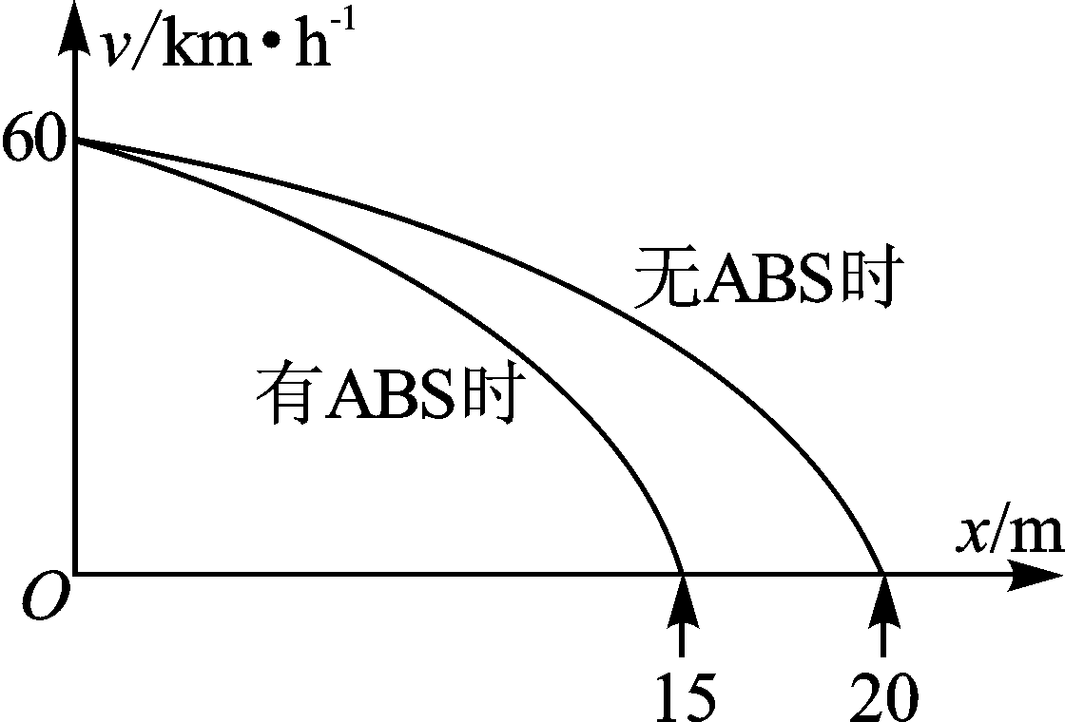
3．上世纪50年代，ABS“防抱死系统”开始应用于飞机和火车。现在，ABS系统几乎已经成为民用汽车的标准配置。一实验小组做了某型民用汽车在有、无ABS的情况下“60~0km/h全力制动刹车距离测试”，测试结果如图所示。
由图推断，两种情况下汽车的平均加速度之比a_{有}：a_{无} 为
A． B．3 : 4
C．4 : 3 D．
4．2010年11月25日，广州亚运会男子跳水决赛的3米板项目中，中国选手何冲获得金牌．
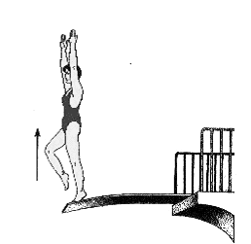
如图所示是何冲从跳板上起跳的瞬间，下列说法正确的是
A．他对跳板的压力大于他受到的重力
B．他对跳板的压力等于他受到的重力
C．跳板对他的支持力大于他对跳板的压力
D．跳板对他的支持力小于他对跳板压力
5．如图，L形木板置于粗糙水平面上，光滑物块压缩弹簧后用细线系住．烧断细线，物块弹出的过程木板保持静止，此过程
A．地面对木板的摩擦力逐渐减小
B．弹簧对物块的弹力逐渐增大
C．地面对木板的摩擦力不变
D．弹簧对物块的弹力不变
6．下列对运动的认识不正确的是
A．亚里士多德认为物体的自然状态是静止的，只有当它受到力的作用才会运动
B．伽利略认为力不是维持物体速度的原因
C．牛顿认为力的真正效应总是改变物体的速度，而不仅仅是使之运动
D．伽利略根据理想实验推论出，如果没有摩擦，在水平面上的物体，一旦具有某一个速度，将保持这个速度继续运动下去
7．如图所示，一根质量不计的轻弹簧上端固定在天花板上，下端与一质量为m
的托盘连接，托盘中有一个质量为2m的砝码．当托盘静止时，弹簧的伸长
量为L．现将托盘向下拉，弹簧又伸长了L(未超过弹簧的弹性限度)，然后使
托盘由静止释放，则刚释放托盘时，砝码对托盘的作用力等于
A．2mg B．3mg
C．4mg D．6mg
8．某种型号焰火礼花弹从专用炮筒中射出后，在4s末到达离地面100m的最高点时炸开，构成各种美丽的图案。假设礼花弹从炮筒中竖直向上射出时的初速度是v₀，上升过程中所受的阻力大小始终是自身重力的k倍，g=10m/s²，那么v₀和k分别等于
A．40m/s，1.25 B．40m/s，0.25 C．50m/s，1.25 D．50m/s，0.25
9．甲物体的重量比乙物体大5倍，甲从H高处自由落下，乙从2H高处与甲物体同时自由落下，在它们落地之前，下列说法正确的是
A．两物体下落过程中，在同一时刻甲的速度比乙的速度大
B．下落1s末，它们的速度相同
C．各自下落1m时，乙的速度大
D．下落过程中甲的加速度比乙的加速度大
10．一辆汽车刹车时能产生的最大加速度值为10m/s²，司机发现前方有危险时，0.7s后才能做出反应，马上制动．若汽车以20m/s的速度行驶，则停车距离为
A．6m B．14m C．20m D．34m
11．某同学把一体重计放在电梯的地板上，她站在体重计上随电梯上下运动，并观察体重计示数的变化情况。下表记录了几个特定时刻体重计的示数，已知t₀时刻电梯静止，则
时刻 | t₀ | t₁ | t₂ | t₃
体重计示数/kg | 45.0 | 50.0 | 40.0 | 45.0
A．t₁和t₂时刻该同学的质量相等，但所受的重力不等
B．t₁和t₂时刻电梯的加速度大小相等，方向一定相反
C．t₁和t₂时刻电梯的加速度大小相等，运动方向一定相反
D．t₃时刻电梯的速度方向向上
12．在平直的公路上，汽车由静止开始做匀加速直线运动，
当速度达到v时立即关闭发动机滑行，直到停止。运动
过程的v—t图如图所示，设汽车牵引力的大小为F，阻
力的大小为f，则
A．F : f=1 : 3 B．F : f=3 : 1
C．F : f=4 : 1 D．F : f=1 : 4
13．如图，直线a和曲线b分别是在平直公路上行驶的汽车a和b的位置-时间（x-t）图线。由图可知
A．在时刻t₁，a车追上b车
B．在时刻t₂，a、b两车运动方向相反
C．在t₁到t₂这段时间内，b车的速率先减少后增加
D．在t₁到t₂这段时间内，b车的速率一直比a车的大
14．质点做直线运动的位移x与时间t的关系为x = 5t + t² （各物理量均采用国际单位制单位），则该质点
A．第1s内的位移是6m B．前2s内的平均速度是7m/s
C．任意相邻1s内的位移差都是1m D．任意1s内的速度增量都是2m/s
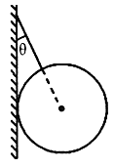
15．一个光滑的小球用绳子拴在光滑的竖直墙面上，小球处于静止状态，其重力大小为G，绳子与竖直墙面的夹角为θ。则
A．小球对墙面的压力为Gtanθ
B．小球对墙面的压力为
C．若拴小球的绳子变长，绳子所受到的拉力变大
D．若拴小球的绳子变长，绳子所受到的拉力变小
16．如图所示是甲、乙、丙、丁四个物体的物理量与时间的关系图象，下列说法正确的是

A．甲物体受到的合力为零 B．乙物体受到的合力越来越大
C．丙物体受到不为零且大小恒定的合力 D．丁物体的加速度越来越大
17．如图所示，在国庆阅兵中，某直升飞机在地面上空某高度A位置处于静止状态待命．要求该机10时57分由静止状态沿水平方向做匀加速直线运动，经过AB段加速后，以v=80m/s进入BC段的匀速受阅区，11时准时通过C位置．已知S_{BC}=8km．则
A．直升飞机在AB段做匀加速直线飞行的时间为100s
B．直升飞机在AB段的加速度为1m/s²
C．直升飞机在AB段的平均速度为40 m/s
D．AB段的距离为2km
18．如图a，静止在光滑水平面上O点的物体质量m=2kg，从t =0开始物体受到如图b所示的水平力F作用，设向右为F的正方向。则物体
A．在O点附近左右运动
B．第1s末的速度大小为1m/s
C．第2s末位于O点右侧，速度大小为2m/s
D．5s内位移的大小为2.5m
第Ⅱ卷 非选择题（共50分）
二、实验与探究（本题3小题，共18分）
19．研究匀变速直线运动的实验中，打点计时器的工作频率为50Hz．纸带上依次打下计数点1、2．．．7的间距如图（b）所示，其中每相邻两点之间还有4个记录点未画出，测得s₁=1.40cm，s₂=1.90cm，s₃=2.38cm，s₄=2.88cm，s₅=3.39cm，s₆=3.87cm。

（1）部分实验步骤如下：
A．测量完毕，关闭电源，取出纸带
B．接通电源，待打点计时器工作稳定后放开小车
C．将小车停靠在打点计时器附近，小车尾部与纸带相连
D．把打点计时器固定在平板上，让纸带穿过限位孔
上述实验步骤的正确顺序是： （用字母填写）
（2）图（b）中标出的相邻两点的时间间隔T= s；点4对应的瞬时速度大小为v₄= m/s；（计算结果保留3位有效数字）
（3）图（b）中纸带加速度大小为a= m/s²，加速度的方向向 （选填“左”或“右”）。（计算结果保留3位有效数字）

20．在“探究求合力的方法”实验中，现有木板、白纸、图钉、橡皮筋、细绳套、三角板和一把弹簧秤。
（1）为完成实验，某同学另找来一根弹簧，先测量其劲度系数，得到的实验数据如下表：
用作图法求得该弹簧的劲度系数k=________N/m；（保留两位有效数字）
弹力F(N) | 0.50 | 1.00 | 1.50 | 2.00 | 2.50 | 3.00 | 3.50
伸长量x(10⁻²m) | 0.74 | 1.80 | 2.80 | 3.72 | 4.60 | 5.58 | 6.42

（2）某次实验中，图甲弹簧秤的指针位置如图所示，其读数为 N；同时利用(1)中结果获得图甲左边弹簧上的弹力值为3.0 N，请在图乙用力的图示画出这两个共点力的合力F_{合}；
（3）由图得F_{合}= N。

21．用图(a)所示的实验装置验证牛顿第二定律．

（1）完成平衡摩擦力的相关内容：
①取下砂桶，把木板不带滑轮的一端垫高，接通打点计时器电源， （选填“静止释放”或“轻推”）小车，让小车拖着纸带运动．
②如果打出的纸带如图(b)所示的a—F图象，造成这一结果的原因是：在平衡摩擦力时 ．则应 （选填“增大”或“减小”）木板的倾角，反复调节，直到纸带上打出的点迹 ，平衡摩擦力才完成．
（2）图（c）为研究“在合力一定的条件下，物体的加速度与其质量的关系”时所得的实验图象，横坐标m为小车上砝码的质量．设图中直线的斜率为k，在纵轴上的截距为b，若牛顿第二定律成立，则小车受到的拉力为 ，小车的质量为 ．

三、计算题（本题3小题，共32分．解答应写出必要的文字说明、方程式和重要演算步骤．只写出最后答案的不能得分．有数值计算的题，必须明确写出数值和单位）
22．汽车自O点由静止开始在平直公路上做匀加速直线运动，途中12s内依次经过P、Q两根电线杆，已知P、Q电线杆相距48m，车经过P时的速率为1m/s。求：
（1）车经过Q时的速率；
（2）O、P间的距离。

23．如图所示，一光滑斜面固定在水平地面上，质量m=1kg的物体在平行于斜面向上的恒力F作用下，从A点由静止开始运动，到达B点时立即撤去拉力F，此后，物体到达C点时速度为零。每隔0.2s通过速度传感器测得物体的瞬时速度，下表给出了物体由A运动到C的部分测量数据。取 g =10m/s²。

求：
（1）斜面的倾角α；
（2）恒力F的大小；
（3）t＝1.6s时物体的瞬时速度。

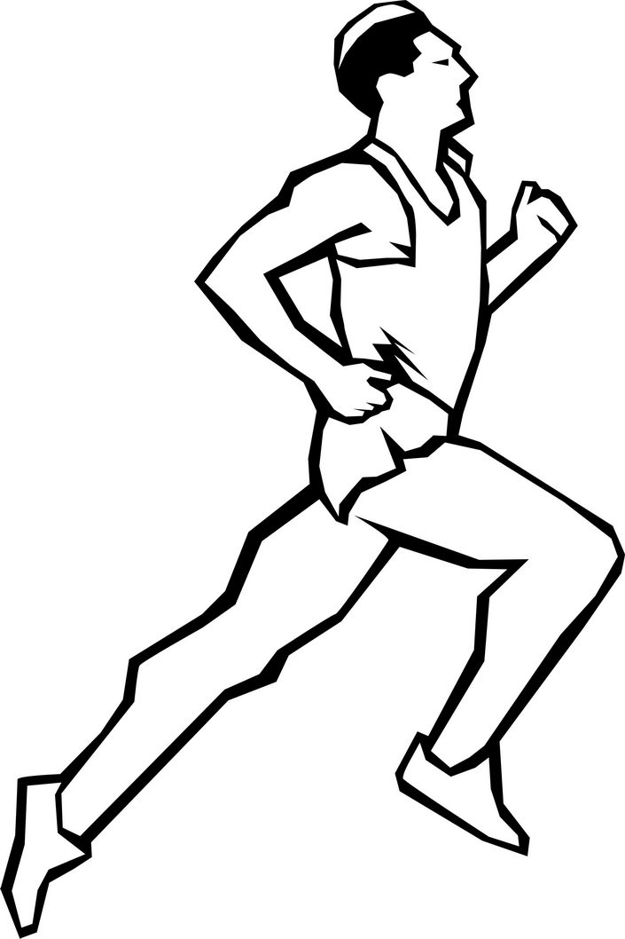
24．在训练运动员奔跑中下肢向后的蹬踏力量时，有一种方法是让运动员腰部系绳拖汽车轮胎奔跑，如图所示。一次训练中，运动员腰部系着不可伸长的绳拖着质量m=11kg的轮胎从静止开始沿着笔直的跑道加速奔跑，经过t₁=3s后速度达到v₁=6m/s开始匀速跑，在匀速跑中的某时刻拖绳从轮胎上脱落，运动员立即减速。当运动员速度减为零时发现轮胎静止在其身后s₀=2m处。已知轮胎与跑道间的动摩擦因数为μ=0.5，运动员奔跑中拖绳两结点A、B间的距离L=2m、两结点间高度差视为定值H=1.2m；将运动员加速跑和减速过程视为匀变速运动，取g =10m/s²。 求：
（1）加速阶段绳子对轮胎的拉力大小；
（2）运动员减速的加速度大小。

2018学年上学期期末考试复习测试卷3
高一物理参考答案
第Ⅰ卷（共60分）
一．选择题（1-12题每题3分，13-18每题4分，共60分）
题号 | 1 | 2 | 3 | 4 | 5 | 6 | 7 | 8 | 9
答案 | C | D | C | A | A | A | C | D | B
题号 | 10 | 11 | 12 | 13 | 14 | 15 | 16 | 17 | 18
答案 | D | B | B | BC | ABD | AD | ACD | BC | BD

第Ⅱ卷（非选择题 共50分）
二．实验与探究（共18分）
19.（共6分）(1)DCBA（2分） (2)0.1 v₄=0.263 (3)a=0.496 左
20.（共6分）(1)作图2分 54(50～60) (2)2.0 (3)图1分 3.7(3.3～4.0)
O
F_{合}
弹簧伸长量(10⁻²m)
4.0
3.5
3.0
2.5
1.5
0.5
1.0
2.0
1
2
3
4
5
6
7
0
0.0
弹力(N)

21.（共6分）(1)①轻推 ②倾角过大（垫得过高） 减小 间隔均匀（之间的距离大致相等）
(2) [设小车质量为M，有F=（M+m）a 变形得（同学们想想为何要变形及如何变形?）由题意得 ]
三．计算题（本题3小题，共32分．解答应写出必要的文字说明、方程式和重要演算步骤．只写出最后答案的不能得分．有数值计算的题，必须明确写出数值和单位）
22.（8分）
解：（1）设汽车的加速度为a，对P至Q的运动过程
（2分） 得a=0.5m/s²
v_{Q}=v_{P}+at （2分） 得 v_{Q} =7 m/s （1分）
（2）=1m （3分）
O
P
Q
23．（11分）
解：（1）设从B到C减速过程的加速度为a₂，选沿斜面向上为正方向
= -5m/s² （1分）
沿斜面方向应用牛顿第二定律
- （2分）
即 （1分）
（2）设从A到B加速过程的加速度为a₁，选沿斜面向上为正方向
=5m/s² （1分）
沿斜面方向应用牛顿第二定律
（2分）
得 （1分）
（3）设加速运动到B的时间为t₁，到B点时速度为v_{B}，所以有
对加速阶段有 对减速阶段有 （1分）
联立以上两式代入数据解得 v_{B}=7m/s （1分）
可见，t＝1.6s的时刻处在减速运动阶段，因此
v_{t}=v_{B}-a₂(t-t₁)=6m/s （1分）
24．（13分）
解：(1)设加速阶段轮胎的加速度大小为a₁，由运动学方程有：
v₁= a₁t₁ ①（1分）
设轮胎受到绳子的拉力T与水平方向的夹角为θ，地面支持力为N，摩擦力为f，
在竖直方向有： Tsinθ+N=mg ②（2分）
f
mg
N
T
在水平方向有： Tcosθ－f=ma₁ ③（2分）
又有： f=μN ④（1分）
由题意得： sinθ=0.6，cosθ=0.8 （1分）
由①～④式及相关数据得： T=70N （1分）
(2) 设拖绳脱落后轮胎在地面滑行的加速度大小为a₂、位移大小为s，运动员减速运动的加速度大小为a₃
对轮胎由牛顿第二定律有： μmg =ma₂ ⑤（2分）
对轮胎由运动学方程有： v₁²=2a₂s ⑥（1分）
对运动员由运动学方程有： v₁²=2a₃(s+s₀－Lcosθ) ⑦（1分）
由⑤~⑦式并代入数据可得： a₃=4.5m/s² （1分）

（如果不理解⑦式，可以分步计算结果。先由⑤⑥式计算出轮胎减速过程的位移为s=3.6m，绳未脱落前，运动员与轮胎水平相距Lcosθ=1.6m，都静止时相距s₀=2m，即运动员比轮胎多运动了s₀－Lcosθ=0.4m，也就是运动员在减速运动阶段的位移为3.6m +0.4m =4m）

部分选择题解析：
3.由， 可知C正确
4.支持力与压力是作用力与反作用力，根据牛顿第三定律，大小相等，故C、D错误；以何冲为研究对象，受重力与支持力，起跳瞬间，有向上的加速度，所以支持力（与压力是一对相互作用力）大于重力，故A正确。
5.物块被弹开过程中，弹簧压缩量变小，弹簧两端对木板、物块的力F’、F相等且逐渐变小（想想为什么，理解这点很重要）。然后以木板为研究对象，水平方向受力平衡始终有f=F’。
F
F’
f
A正确。
7.设弹簧劲度系数为k，托盘静止，弹簧伸长L时，以托盘及砝码整体为研究对象，
受力平衡，有kL=3mg
2kL=6mg
3mg
伸长2L时，释放瞬间，以整体为研究对象，受力如图所示：
整体的加速度为 2kL-3mg=3ma 得a=g
N
2mg
然后隔离砝码为研究对象，受力如图所示：
N-2mg=2ma 得N=4mg C正确。
8.礼花弹上升100m的平均速度为=25m/s，得v₀=50m/s；匀减速上升的加速度大小为m/s² =12.5m/s²，上升过程受力情况如图。
kmg
mg
mg+kmg=ma，解得k=0.25，D正确。
9.由v=gt可知，下落相同的时间，不同的物体速度都相等，A错误，B正确；由可知下落相同的高度速度相等，C错误；自由落体运动的加速度相同，D错误。
10.如图，x_{停}=x_{反}+x_{刹}=vt+=20×0.7m+m=34m
停车距离x_{停}
刹车距离x_{刹}
反应距离x_{反}
11.由表格数据可知：
t₁时刻处于超重状态，支持力大于重力，加速度方向向上；50g-45g=45a₁得a₁=
t₂时刻处于失重状态，支持力小于重力，加速度方向向下；45g-40g=45a₂得a₂=
重力大小都是不变的，A错误，B正确；
t₁时刻运动状态可能是加速向上运动，t₂时刻运动状态可能是减速向上运动，C错误。
12.由图可知汽车加速运动、减速运动的加速度大小分别为a₁=1m/s²、a₂=0.5m/s²。
加速过程：F-f=ma₁ ；减速过程：f=ma₂ 联立两式解得F：f=3:1
13. t₁时刻前，a的位移比b的大，t₁时刻到达同一位置，应该是b车追上a车，A错误；
t₂时刻附近，a的位移逐渐增大，速度方向与正方向相同，b的位移逐渐减小，速度方向与正方向相反，B正确；
O
x
t
b
从b图线可以看出斜率先减小后增大，C正确；（也可由进行比较，已经在图线上取相等的Δt如右图，请你比较Δx的大小，从而判断b车速率的变化情况。）
同理可判断D错误。
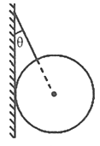
14.直接代入数据容易得出A、B正确；由x = 5t + t²变形为，可知加速度为2m/s²，所以D正确；由Δx=aT²，可知任意相邻1s内的位移差都是2m，C错误。
G
F₁
F₂
15.把重力G沿水平及绳的方向分解如图所示
可知A正确；
若绳子变长，夹角θ变小(画图体会为什么？)，可知F₂变小，D正确。
17.直升机从A到C的总时间t=3min=180s，BC段匀速运动的时间t₂=s=100s，AB段加速的时间t₁=180s-100s=80s，A错误；
AB段的加速度m/s²=1 m/s²，B正确；
AB段的平均速度=40 m/s，C正确；
a
b
2
-2
AB段的距离=40×80m=3.2km，D错误。
18.第1s内物体的加速度为=1m/s²，物体第1s末的速度为 v₁=a₁t₁=1m/s 方向向右
第2s内物体的加速度为=-1m/s²（即物体向右做匀减速运动）
v(m/s)
t(s)
1
2
3
4
0
5
1
物体第2s末的速度为v₂=v₁+a₂t₂=0 可知选项C错误
此后物体重复前2s的运动，5s内的v-t图线如图所示
根据5s内的v-t图线，物体第1s内的位移为x₁==0.5m
物体5s内的位移为x=5×0.5m=2.5m 方向向右
物体一直向右运动，选项A错误。

